基于深度学习视角优化数学教学

1. 绪论
2. 研究的背景

在人大基础教育期刊社对于2020年数学学科研究重点展望中，对于深度学习的思维培养被列为研究重点。百度百科定义深度学习一词更多的是用于机器学习，也就是我们现在耳熟能详的人工智能。那么对于学生，仍有部分教师把学生当成了机器人，课堂以“填鸭式”、“灌输式”为主，教师讲，学生记，学生没有深入思考，缺乏对于问题的真正理解，只知其然而不知其所以然。这样的学习浮于表面，没有进行深层次的思考，使得课堂效率大打折扣，与“以人为本”的教育思想和新课改的培养目标背道而驰。

1. 研究的目的和意义

在这个阿尔法狗大胜围棋职业九段李世石的时代，教师只进行传统的教授知识自然是不行的，深度学习为教学活动提供了新的视角，以学习为中心，以学生发展为基础，关注学科教育的全纳性（学生多向度潜能的开发）、全人性（学生本质力量的释放）和全面性（学科世界图景的建构）。

深度学习要遵循因材施教，循序渐进的原则，促使学生从表层学习转化成自我建构，从而走向准求深度。这思维品质的形成需要在实践中理解、内化和提升，只有这样进行构建，高效的课堂才能诞生，才能从以往的被动迈向主动。

1. 研究的策略
2. 研究的思路

《基于深度学习视角优化数学教学》属于探索性的实践研究，需从实际的教学出发，从存在的问题出发，并且本论文贴合学校的课题，能全方位的接触到学生生活和课堂生活，直面一线教学。以深度学习为中心，了解到教师教学风格和学生的听课感受，关注学生对学习的期许及生活的满意度。

1. 研究的方法

在此次研究中，选用理性演绎与实践归纳相结合，把多种研究方式有机结合，不断深入思考。

一是文献研究法，查阅与本次研究主题有关的国内外文献资料，并进行充分的检索、分析和利用，同时借鉴已有的理论成果，更丰富深度学习的理论框架，更好的支持深度学习的思想体系。

二是调查研究法，笔者为在校老师，同时是常州市新北区盛小青名教师工作室的成员，在内的老师有城区农村学校，有数学及非数学学科老师，同时还有一位海归硕士，因此研究的信度和效度都较高。此外每校抽取3位同学进行沙龙活动，更全面细致得了解哪些教学策略能更好的被同学们所接纳。

三是行动研究法，教师的日常生活主要是教育、教学生活，叙事行动研究就是使教师在教育教学过程中遇到的问题或困惑作为研究对象，然后进行观察、访谈、整理分析资料，提炼研究成果和自我反思，探索得出实践规律。

四是教学案例研究法，主要从本论题出发，进行不同地域大量的课堂观摩与课堂实录，对有代表性的教学片段进行个案研究，以故事或事件的方式显现一些典型的师生行为表现和情感状态，并提炼出共性的结论来。

1. 从深度学习视角解读目前课堂教学中的不足
2. 深度学习的内涵及具体体现
3. 深度学习的内涵

深度学习的概念源于人工神经网络的研究。1976年由美国学者提出此概念后，国内学者也对深度学习的基本理论和策略进行了大量的研究。“深度学习”是当下提升思维品质，追求高效课堂的必然趋势，也是“以学习为中心”的一种教育理念。严格遵循学生原有的认知水平，发展差异和学科需求，以学生发展为本源，以因材循导为抓手，以深度体悟为旨归，尊重学生的个体差异性。

1. 深度学习具体体现
2. 深度学习关注学生的个体发展水平差异和学科技能发展需求，主动去激发学生内心深处的好奇心和想象力，培养学生“问题意识”的思维，是学生在实践探索中积累丰富的活动经验。
3. 深度学习能进行思维过程的多维互动，从而培养学生思维的深刻性、严谨性、求异性、创新性和批判性。
4. 深度学习能打破学生原有认知水平上的封闭性，使学生在感悟的过程中，掌握高效学习策略，不断提升学习内驱力，进而养成良好的学习品质。
5. 深度学习让学生在课堂的人际活动中形成自信、尊重、激情、灵动、活力和创新等阳光品质，
6. 目前课堂教学中的浅层学习现状分析
7. 数学课堂教学中浅层学习现象

笔者带着深度学习的思想在本农村学校内和同区城镇学校内进行了听课，了解学生在课堂中的学习情况，通过我们工作室同仁们的讨论整理，总结出学生方面主要问题是：

（1）学生主动学习意愿低

在课堂上，老师经过精心的备课，精彩的板书，也抵挡不住学生去见周公。经过笔者仔细观察，现在的学生多数不会光明正大的开小差，都是一些看上去认真听讲，其实思想早已神游在外，喊到回答问题，就低头一字不语，这样老师累，学生也累，事倍功半。

（2）学生安于现状

此现象在七年级较多，由于刚从小学到初中，很多基础还算可以的同学在解决初中的问题时还是喜欢用小学的方法。例如在接触一元一次方程后，每班还是有几位同学喜欢用小学时的算术方法，对于他们来说，算术用了六年，可能更熟练。特别是之前学习过奥数的同学，更是对方程嗤之以鼻，这样老师就要对学生做思想工作，告诉他们方程的优越性，转变他们的思想。

（3）学生课堂上会做，课下全不会

这是浅层学习最主要的表现，很多老师抱怨家作质量不高，当堂练习的效果好，我仔细分析了一下原因。第一，老师上课时会板书相应的练习，完整的过程都在黑板上，学生做题时也知道，大致方法用的就是黑板上的，所以不经过大脑思考，机械地模仿也能把题解的八九不离十。第二，课堂上有老师一直看着，在规定的时间内完成对于的题目，学生会有压力，会更激发他们的学习潜能。第三，回家后做家作时，既没有老师的限时完成也没有黑板上的例题供参考，那就需要学生主动动脑去思考，那么浅层机械模仿的行为就无效了。

1. 剖析浅层学习现象及自我感想

笔者今年任教的是初一数学，对于苏科版七年级上第5章第4节主视图，左视图，俯视图的教学，在没有接触到深度学习这一理论的基础上，我多数是让学生自己想象，我动手操作折叠展开小方块演示给学生，然后直接得出结论。这样的教学效率是高的，但总有学生记不住。今年我尝试空出一节课的时间，让同学们小组合作，每人拿出纸剪3-4个小正方形的展开图，然后互相交换折叠尝试，感受小正方体面与面相对的情况。这样的教学下来，我感受到了之前课堂欠缺的一些东西：

1. 学生的课堂积极性有提高

由于是小组要合作，之前坐最后一排经常上课低头的一位男生也抬起头看黑板认真听讲了，不能因为他一个人而拖累了整个小组的进度。我在讲解的时候他也听的相当认真，没有学生在开小差。

1. 学生的动手，合作能力有提高

本节课是要先剪出11个小正方体的平面展开图，有些小组很聪明，有明确的分工，谁画图，谁剪裁，效率很高。有几位同学在剪裁的过程中还发现了用直尺撕比剪刀剪还快，这就是同学们在用大脑思考地解决问题，没有仅仅是机械地完成老师布置的任务。

1. 学生对于知识点的掌握更牢固了

通过11个小正方形的展开图，让小组内的每位同学每个小正方形都折叠体验过一遍，仔细观察两个对面的情况。聪明的同学居然自己得出了结论，有“目字型”和“Z字型”他们两个小正方形是相对的，当同学起来发表自己发现的结论时，我没有做任何评价，让其他同学自己去检验，自己去深层次的思考学习果然比老师直接抛出结论效果好的多。

单元检测的时候有一道题让我印象很深刻，其他班几乎都全军覆没，我们班对的人还不少，如图1，大部分学生的做法就是6个视图的面数想加得出结论，因为老师上课的时候都是这样讲的，可是这题有个凹的部分，所以很多同学都错了。

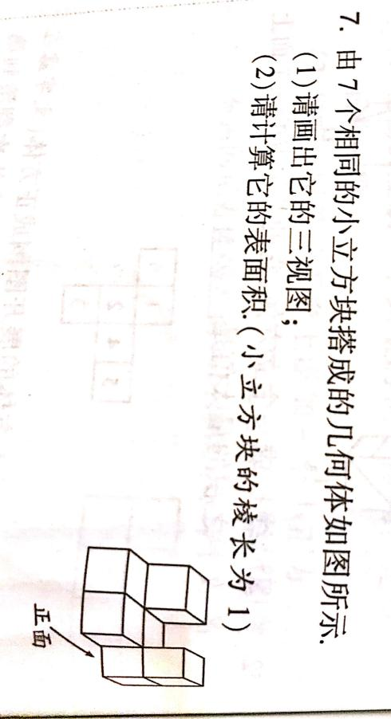

图1

大部分老师在教授这个章节的时候很快的把结论给出，然后去做对于的练习巩固，很多学生都没有深度的去思考，只是跟着老师的步伐。看似上课效率很高，没有浪费时间，实则学生深度思考后走“弯路”花的时间也同样重要。

1. 促进深度学习的教学策略
2. 元认知训练模型助力深度学习

美国学者弗拉维尔在20世纪中后期提出了“元认知”概念，他认为元认知即“反映或调节认知活动的任一方面的知识或认知活动”。我国很多教育研究者随着新课改的深入也逐步由理论研究转向教学中的实践研究，并在理论层面尝试构建了“初中生数学深度学习的一般过程模型”。如图2，整个过程由准备阶段、主体阶段、内化阶段三部分构成，主体阶段符合皮亚杰的认知结构理论，学生将新知识通过构建抽象成数学模型，使自身的认知水平达到更高层级的平衡状态。

数学元认知在教育界被普遍认为是人们对数学认知活动的认知和控制，数学元认知能力会随着学生年龄的增长而增长，提升元认知训练也是提升学生深度学习的重要手段之一。

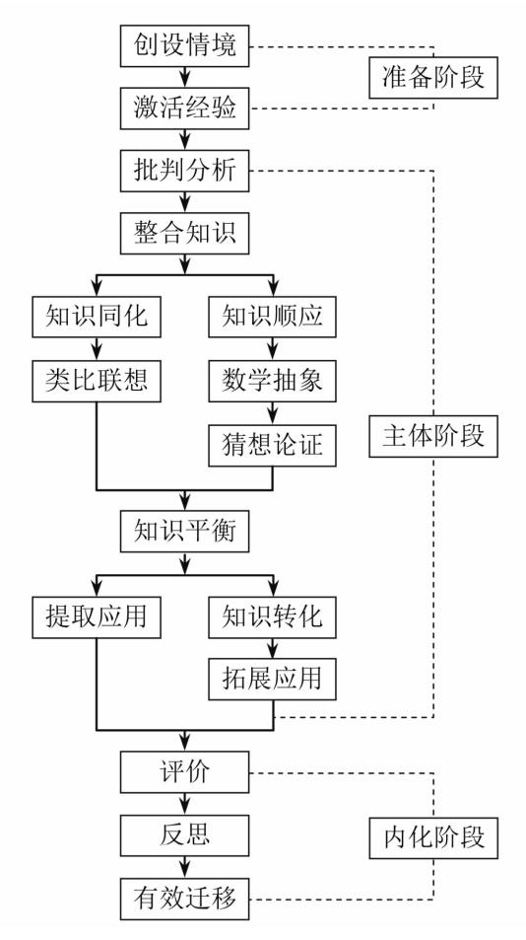

图2

1. 核心问题视域下的深度学习

当前，数学课在问题对话教学模式中缺乏问题的核心，较多的问题都是重复性，老师的提问缺乏引领性和整体性，不用以问题为导向，引领学生进行深度学习。

教师在教学活动中要进行高质量的问题设计，首先要从学情出发，“跳一跳，摘颗桃”也告诉教师们在进行问题设计时不能过于简单重复，按照“最近发展区”的要求建立概念框架，使得问题成为知识点的主线，贯穿整个课堂。

譬如由四边形到特殊四边形一直是教学的难点，如何厘清四边形、平行四边形、菱形、矩形、正方形他们定义，性质及判定。可以设计核心问题：怎样根据独立木条的个数来说明他们之间的关系？学生通过整理会发现，四边形加两个独立条件会变成平行四边形；加三个独立条件会变成菱形和矩形；最终才是正方形，需要四个独立条件。这样学生在脑海中会浮现出这些图形的层次感，菱形和矩形是在同一纬度的，而正方形是在最高纬度的，并且还能顺带得出：从菱形和矩形出发，只需加一个条件即可得出正方形。

在教学过程中，以“核心问题”为主线，引导学生进行深度学习，让学生亲自参与到探究过程中，再结合动手实践，以此来带给学生新的学习体验。

1. 核心素养下引导学生深度学习
2. 引导学生亲自参与探究过程

学习金字塔也告诉我们单纯的听讲只有5%的听课效率，还是属于被动学习，从小组讨论开始才进入到主动学习的范畴，所以只有让每人孩子动起来，各抒己见，启迪思维，学生才会进行深度学习。

我们可以设计这样的探究活动：

1. 抛出问题，大胆尝试

如图3，数一数图中有几个角？

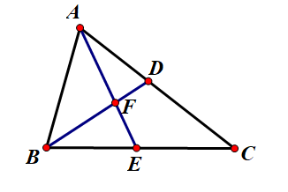

图3

1. 各抒己见，演示操作

答案肯定是五花八门，这时候老师喊几位同学上黑板画一画，把一些基础的错误排除掉。譬如∠ABC这里是有三个角的；尽管对顶角相等，但也是算两个角的等。

1. 交流讨论，发现问题

生：那平角算吗？∠F周角算吗？这时候老师们最好不要先急着给出角的范围。

师：如果平角算，有几个角？如果周角也算，那有几个角？

生：当问到这的时候，班上聪明的孩子会问与∠AFB相加为360°的角算吗？

师：那这时候如何表示这个角呢？

这时候同学们肯定都是不会表示的，这与他们之前的知识建构冲突，但也都知道了有这么一个大角。

1. 总结规律，得出结论

最后阶段就是要老师小结一下，规定一下角的范围，我们初中阶段所涉及的都是0°~180°之间，但今后的学习角的范围会有所扩充。

今后碰到这类题目，关键在于找“点”，数清每个点有几个角，那么问题就都迎刃而解了。

1. 运用变式练习培养深刻性思维

还是刚才数角个数的图，如图3，只不过题目换成了数这个图形中有几条线段。通过变式训练在一定程度上可以减少思维的定式和增强学生思维的跳跃性。变换问题的形式而不变换问题的本质，产生一个既类似又有区别的问题，增强学生的学习趣味性，培养思维的深刻性。

参考文献

1.盛小青. 基于类比视角的教学设计及反思——苏教版七 (下)“生活中的不等式”[J]. 初中数学教与学, 2019 (17): 3.

2.胡丹. 促进深度学习的教学策略研究 [D][D]. 辽宁师范大学, 2011.

3.吕亚军, 顾正刚. 促进初中生数学深度学习的元认知训练模式构建[J]. 中学数学月刊, 2018 (7): 3.

4.余睿, 吴柯江. “核心问题” 视域下促进学生深度学习的策略——以初中数学教学实践为例[J]. 华夏教师, 2019 (29): 6.